Paso 20: Instalar dependencias y compilador protoc
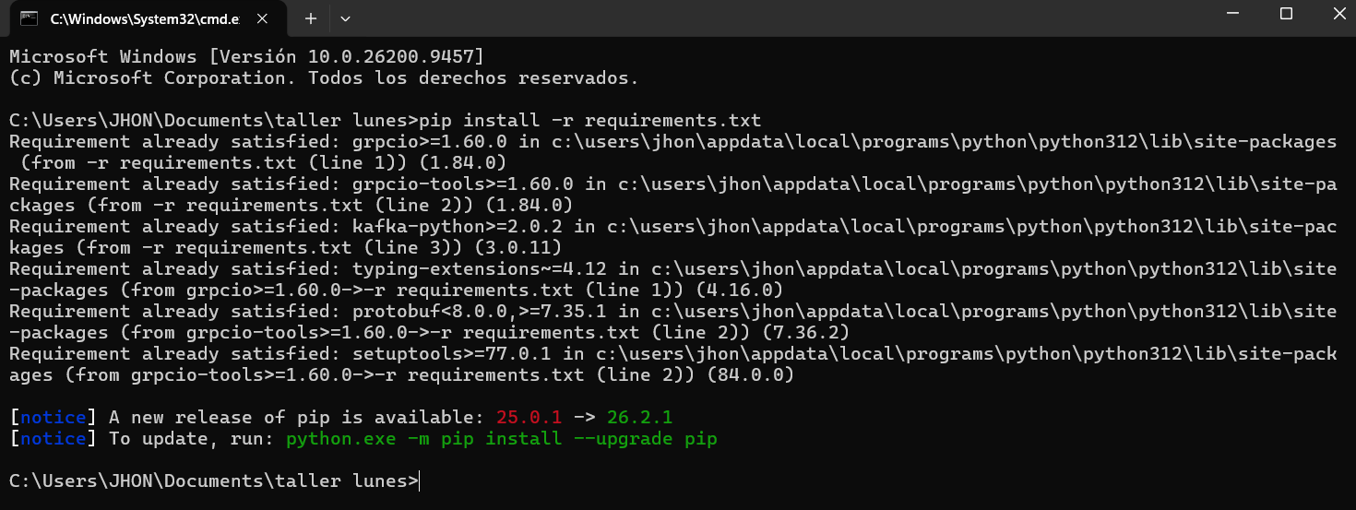
Paso 22: Compilar el contrato y generar Stubs con protoc y Terminal 1 — Iniciar Servidor:
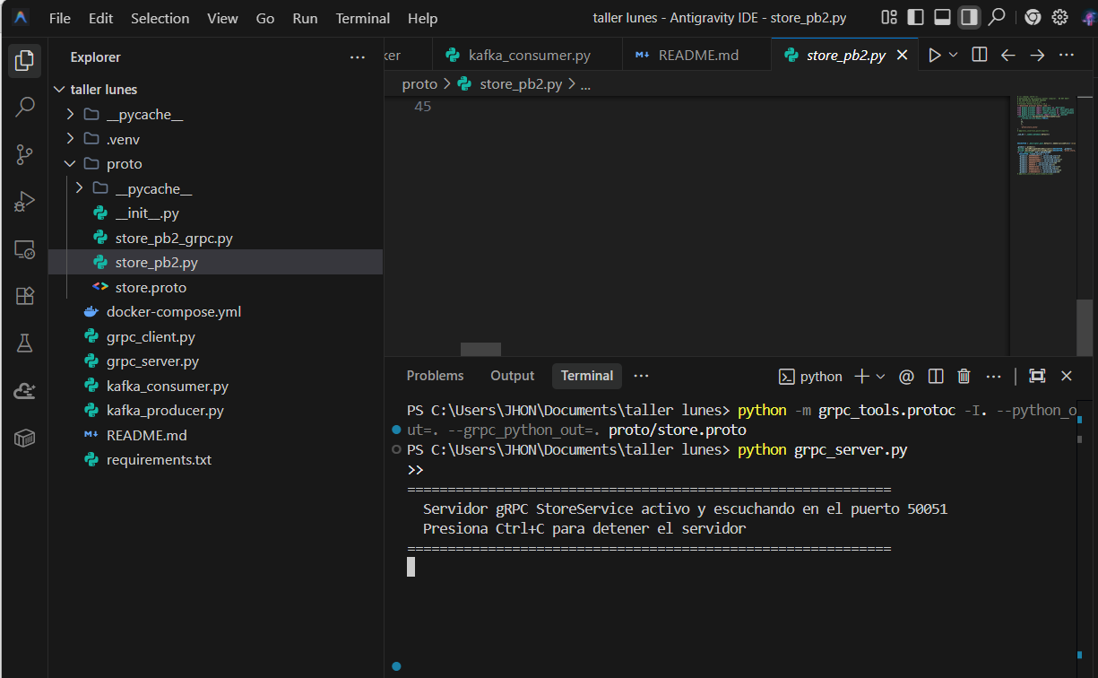

Paso 25: Pruebas locales y captura de evidencia
Terminal 2 — Ejecutar Cliente:

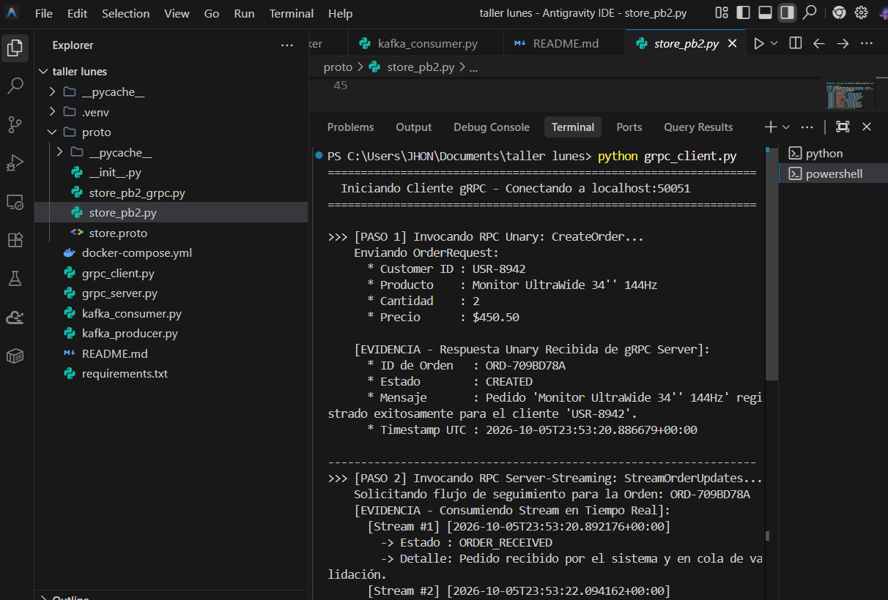

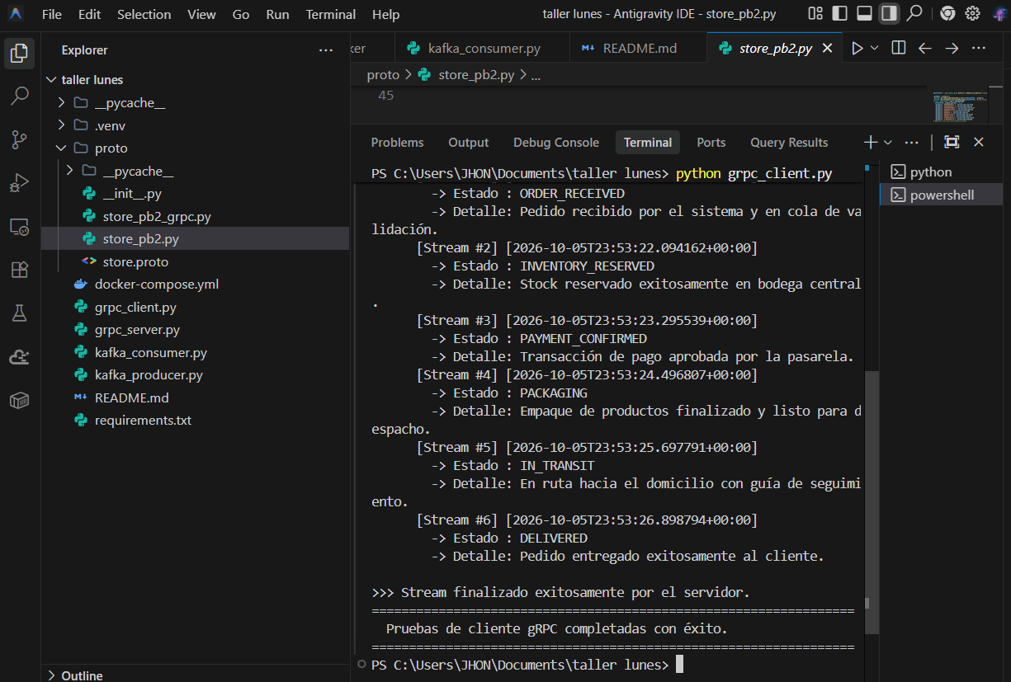

Paso 26: Levantar clúster local de Kafka (KRaft)
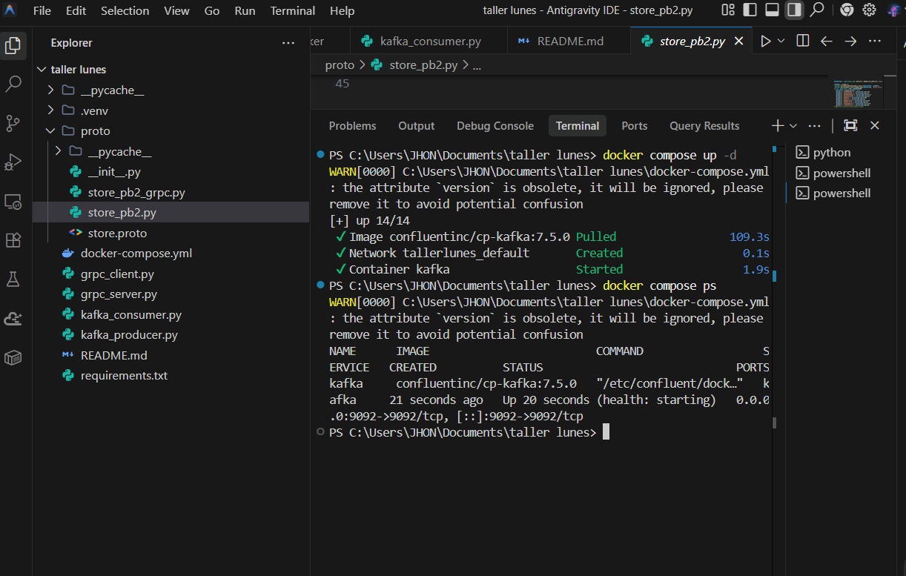
Paso 27: Crear el topic con 2 particiones
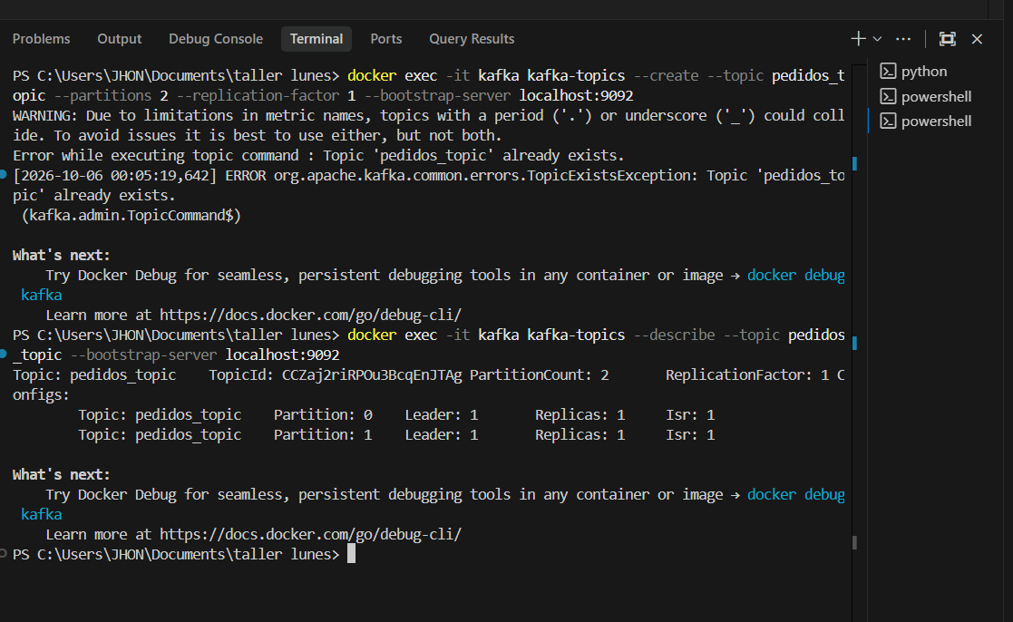

Terminal 1 — Consumidor A:
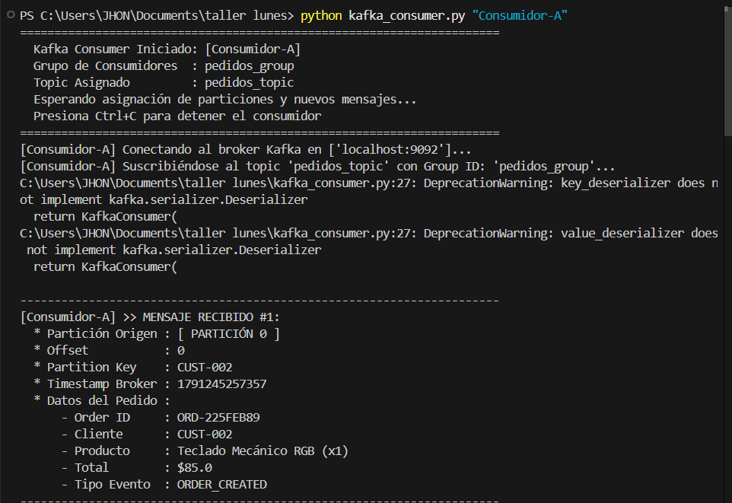
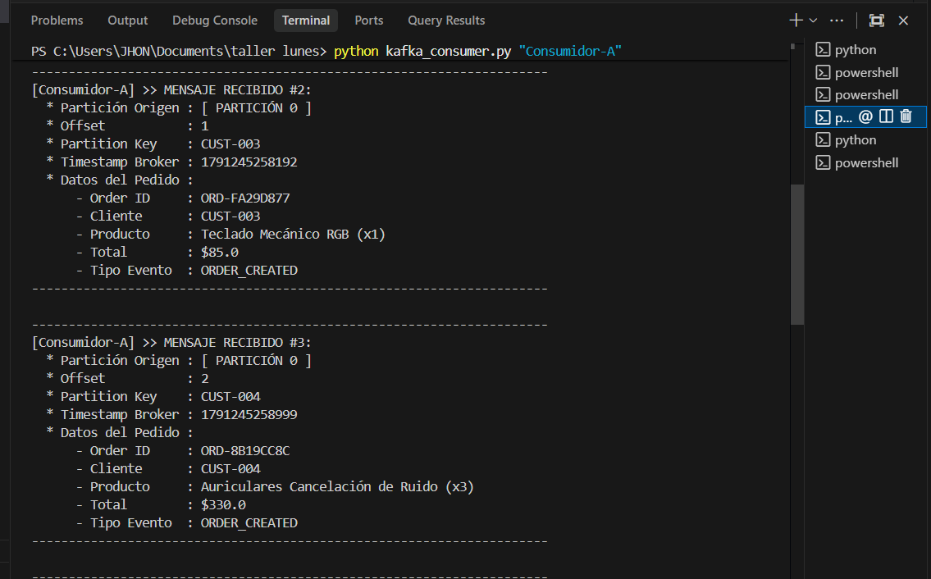
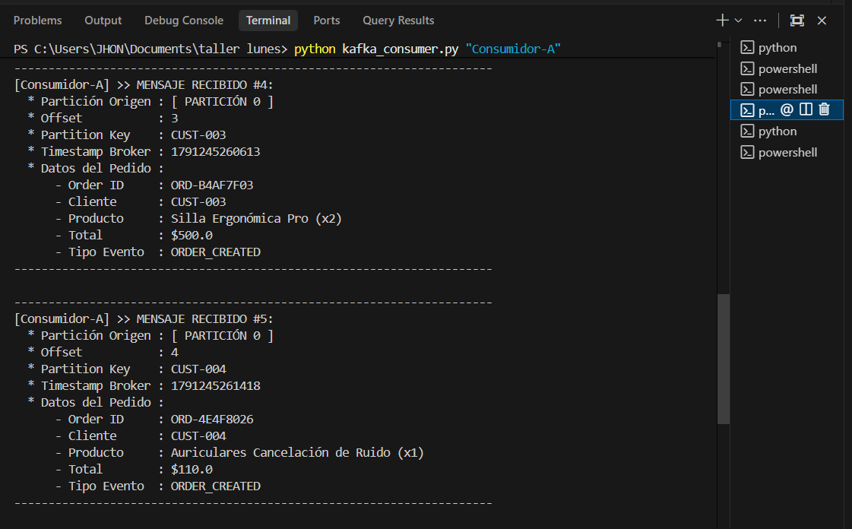
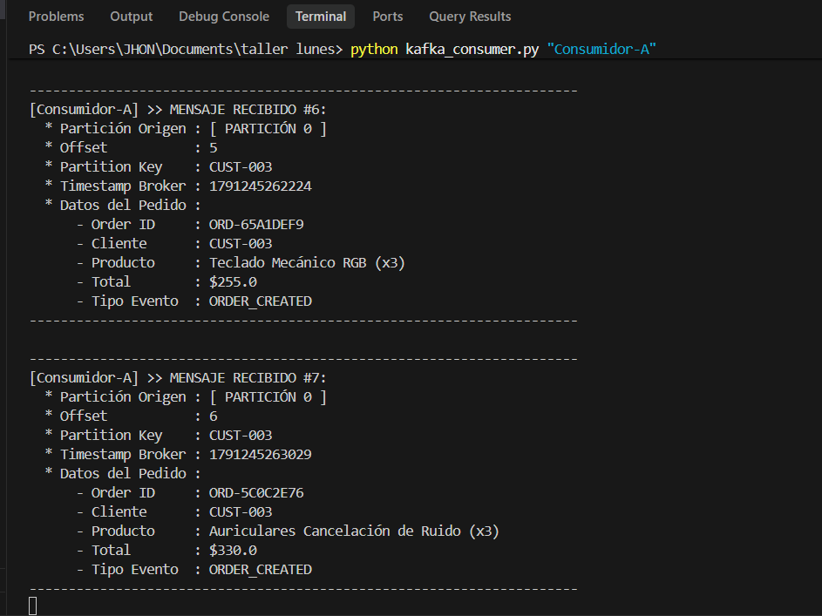

Terminal 2 — Consumidor B:
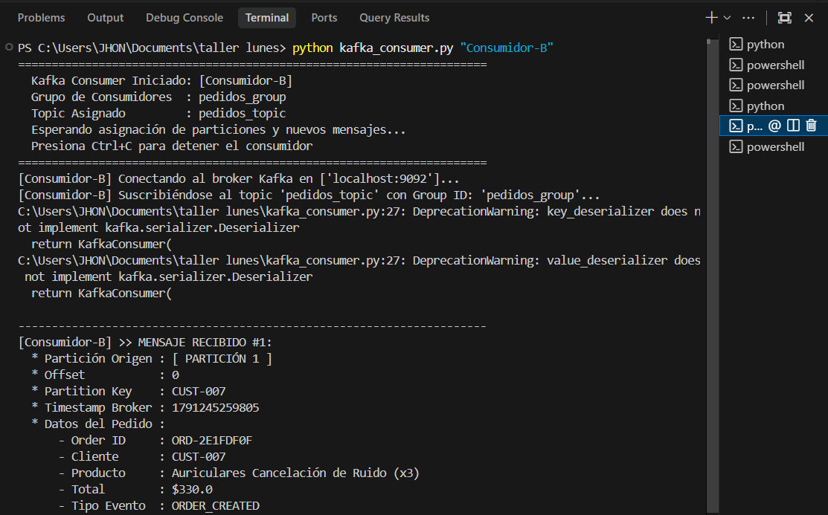
Terminal 3 — Productor de Eventos:
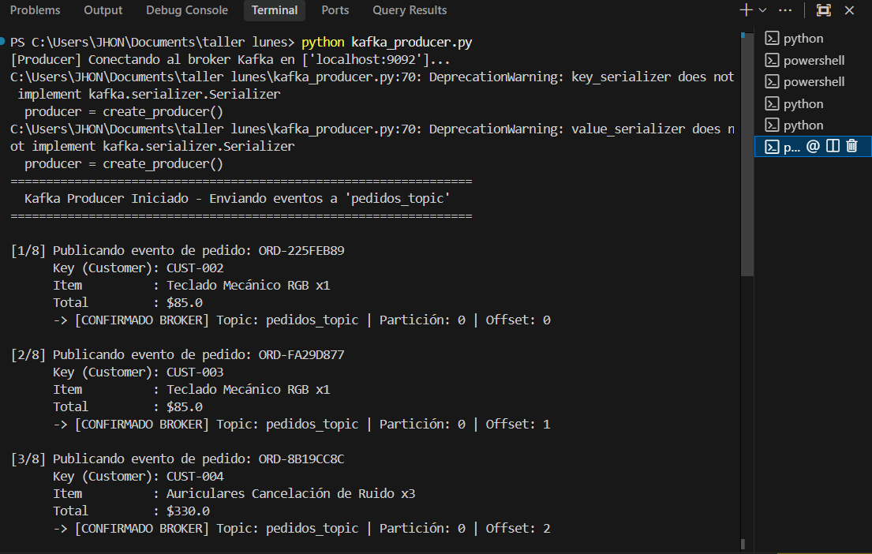
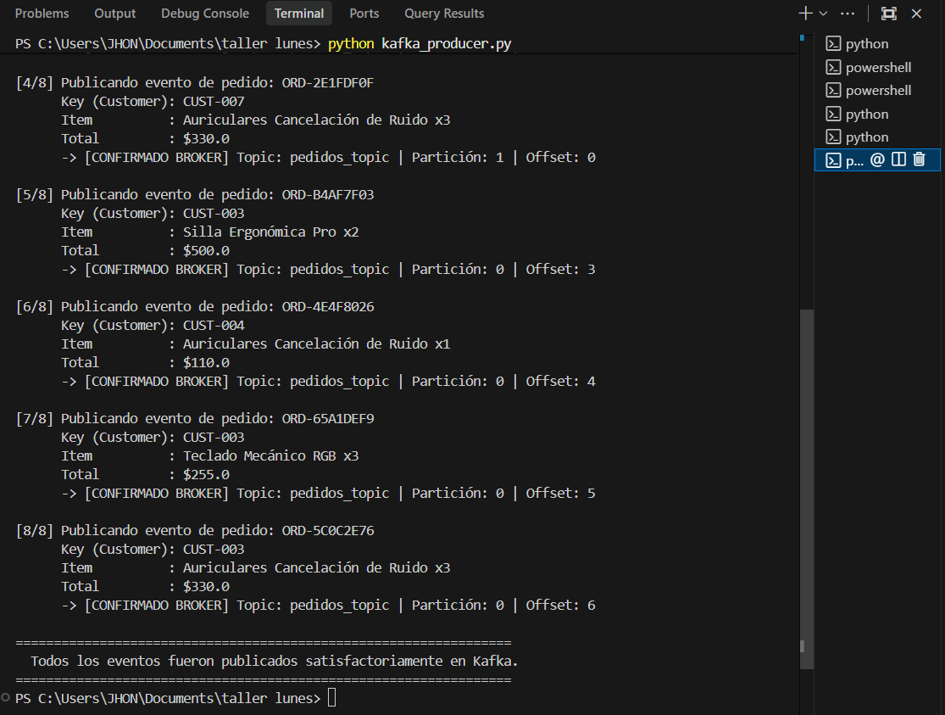
2. Justificación Técnica de la Arquitectura
En el diseño de sistemas distribuidos de alto rendimiento, la selección del estilo de comunicación adecuado para cada frontera de servicio es un factor determinante para el cumplimiento de los acuerdos de nivel de servicio (SLAs), la escalabilidad y la disponibilidad general.
En este ecosistema conviven dos patrones fundamentales:
A. Comunicación Síncrona: API Gateway → Order Service vía gRPC
La interacción entre el API Gateway y el Order Service requiere una comunicación síncrona inmediata: cuando un usuario presiona "Comprar", espera una confirmación instantánea que certifique que su solicitud fue validada y su orden registrada con un identificador único.
gRPC es la tecnología idónea para este tramo por las siguientes razones de ingeniería:
1. Serialización Binaria y Eficiencia de Recursos
A diferencia de REST sobre JSON, gRPC utiliza Protocol Buffers (Protobuf), un formato de serialización binaria compacto que reduce significativamente el tamaño del payload (hasta un 60-80% menos ancho de banda) y elimina el costo computacional de serialización/deserialización de texto.
2. Multiplexación y Transporte HTTP/2
gRPC aprovecha las capacidades nativas de HTTP/2, permitiendo multiplexar múltiples peticiones y respuestas concurrentes a través de una única conexión TCP de larga duración (connection reuse).
Esto reduce la sobrecarga de handshakes SSL/TLS y la latencia de red en comunicaciones este-oeste (service-to-service).
3. Contratos Estrictos Fuertemente Tipados
El archivo .proto actúa como una única fuente de la verdad (Single Source of Truth).
La generación de stubs y tipos previene errores en tiempo de ejecución, fomenta la interoperabilidad políglota y garantiza compatibilidad hacia atrás o adelante mediante esquemas evolucionables.
4. Soporte Nativo de Streaming Bidireccional
Para funcionalidades reactivas como el seguimiento del ciclo de vida de una orden (StreamOrderUpdates), el servidor puede enviar eventos continuos sobre la misma conexión TCP sin incurrir en soluciones ineficientes como el sondeo (polling) o WebSockets adicionales.
B. Comunicación Asíncrona: Order Service → Inventory Service vía Apache Kafka
Una vez que la orden ha sido formalmente creada en el sistema, la reserva de stock físico, preparación en almacén, actualización contable y notificaciones no deben bloquear el hilo de ejecución principal ni demorar la respuesta entregada al cliente final.
Para este enlace este-oeste, Apache Kafka representa la solución óptima:
1. Desacoplamiento Temporal y Espacial
El Order Service no necesita conocer la ubicación de red, la disponibilidad ni el número de réplicas del Inventory Service.
Solo publica el evento ORDER_CREATED en el topic pedidos_topic.
Si el microservicio de inventario sufre una caída temporal o una ventana de mantenimiento, la creación de pedidos no se interrumpe.
2. Tolerancia a Fallos y Persistencia en Disco
Kafka garantiza durabilidad mediante un log inmutable distribuido en disco.
Los mensajes no se destruyen al ser leídos; permanecen persistidos según las políticas de retención, permitiendo reprocesar eventos (event replay) en caso de fallos lógicos o recuperación de desastres.
3. Control de Presión Inversa (Backpressure) y Balanceo Horizontal
En picos de alta demanda (e.g., Cyber Monday), las órdenes pueden registrarse a un ritmo mayor del que la bodega física puede procesar.
Con Kafka, los consumidores leen bajo demanda (pull model), evitando el desbordamiento de memoria.
4. Escalabilidad por Grupos de Consumidores (Consumer Groups)
Al configurar el topic con múltiples particiones (e.g., 2 particiones), dos o más instancias del Inventory Service suscritas al grupo pedidos_group se reparten automáticamente la carga de procesamiento sin requerir balanceadores de carga externos, garantizando además el orden estricto de eventos por clave (partition key).
1. Diagrama de Arquitectura
